

课程名称**：** 工程训练

报告内容： 到云移动端产品需求

年级专业： 2020级电子信息专业

小组组长： 欧阳育斌 200327144

小组成员： 杨铭 200327105

张先涌 200327155

林高升 200327170

任课老师： 池芝标

2021年03月08日

目录

1 引言 1

1.1 编写目的 1

1.2 背景 1

1.3 定义 2

1.4 参考资料 2

2 项目概述 3

2.1 产品结构图 3

2.2 产品信息结构图 4

2.3 用户 5

2.4 业务流程 6

2.5 全局说明 7

3 功能详细需求（仍有待完善） 7

3.1 登录 7

3.1.1 注册 7

3.2 班课 11

3.2.1 创建班课（教师端） 11

3.2.3 我加入的（学生端） 12

3.3 我的 13

3.3.1 用户信息 13

3.5 待完善 16

4 非功能需求 16

## 1 引言

### 1.1 编写目的

智慧课堂是实施智慧教育的重要载体，是基于课堂教学改革不断深化而发展的教师利用优质教育资源的一种创新课堂教学模式，是指在创新教学理念指导下，着眼于学生的终身发展，以学生智慧学习为目标，以智慧课堂建设为载体，以信息技术为支撑，着重培养学生提出问题、分析问题、解决问题的能力，激发学生联想和创新，将各种零散的智慧资源结合在一起，形成一个独立的创新思维习惯，从而促进课堂师生智慧的生成，使课堂充满灵性、个性、生成性和创新性，最终使课堂充满活力、创造力和乐趣，最终形成认识、辨析、处理和创造的能力，有目的应用教育信息技术，便于学生资源获取，促进智慧课堂交互环境建设。

关于为课堂服务的APP放眼市场是比较少的，也是才开始铺展开来的一个领域。到云是一款免费课堂互动教学 App。它基于移动互联环境，实现老师与学生之间的即时互动、资源推送和作业任务布置，完善的激励与评价体系激发学生在移动设备上的自主学习兴趣，完整的学习行为记录实现对学生学习的过程性考核，更能为老师提供高质量的教学研究大数据，并实现个性化教学和助教功能。

### 1.2 背景

在当前的时代背景之下，我们传统的一些教学模式、方式方法存在着某些问题和痛点！随着新的技术的出现，使其解决成为可能，主要体现在以下几个方面：

首先，在传统课堂下，老师们的教研教学过程都是基于自身经验的，有一些老师，一个备课本可以用好几年，所以传统课堂是完全基于经验的教学预设。在移动互联网模式下，学生和老师可以实现随时随地沟通，再结合我们大数据技术的分析及应用，使得基于数据的精准教学成为了可能，真正意义上实现先学后教、以学定教！

其次，传统的交互，大部分是教师点名、学生上黑板的模式，老师走下讲台进行分组讨论，这些方式以教师为中心强调知识的传授，缺少立体化的互动。而现在通过移动终端等智能设备和互联网的应用，就可以实现全方位、立体式的交互，实现师生交互、生生交互！真正实现课前、课中、课后、课内、课外、线上、线下的全场景立体交互。同时，交互的内容也会发生一些改变，除了传统的一些内容外增加了微课、富媒体，同时也跨越了时间和地点。

最后，是评测方式的改变。评测方式大家都知道以前去评价一个学生的好坏，就是以分数为唯一的评价标准，我们说这种评级是一种以偏概全的，而且评价的信息比较滞后，同时仅仅是在认知层面的评价，是一种结果性的评价。如今，互联网通过大数据分析及应用等技术手段，记录教育教学过程，把你的行为数据采集下来，实现全过程的动态评价。这种评价就是从结果性评价转为过程性评价，体现我们的综合素质评价。

### 1.3 定义

API:应用程序接口（Application Programming Interface），是一些预先定义的函数，或指软件系统不同组成部分衔接的约定。

app:应用程序，Application的缩写，一般指手机软件。

MTBF:即平均故障间隔时间，英文全称是“Mean Time Between Failure”。是衡量一个产品（尤其是电器产品）的可靠性指标。

Web:即全球广域网（World Wide Web），也称为万维网，它是一种基于超文本和HTTP的、全球性的、动态交互的、跨平台的分布式图形信息系统。

Tomcat：是Java领域最著名的开源web容器，简单，易用，稳定性极好，在中小型系统和并发访问用户不是很多的场合下被普遍使用，是开发和调试JSP程序的首选。Tomcat不仅提供了web容器的基本功能，还支持JAAS和JNDI绑定等，而且其完全是纯Java实现，与平台无关。

MySQL：是一个开放源码的小型关联式数据库管理系统，开发者为瑞典MySQLAB公司。目前MySQL 被广泛地应用在Internet上的中小型网站中。由于其体积小、速度快、总体拥有成本低，尤其是开放源码这一特点，许多中小型网站为了降低网站总体拥有成本而选择了MySQL作为网站数据库。

### 1.4 参考资料

暂无

## 2 项目概述

### 2.1 产品结构图

|  |  |  |
| --- | --- | --- |
| **频道** | **页面** | **说明** |
| 注册登录 | 登录界面 | 用户输入账号密码登录，或者使用验证码登录 |
| 注册界面 | 将邮箱作为用户的账号，用户用邮箱进行注册 |
| 班课 | 班课列表（我加入的） | 显示用户加入的所有班课列表 |
| 班课列表（我创建的） | 显示用户创建的所有班课列表 |
| 班课成员界面 | 查看班课成员以及成员的经验值 |
| 班课详情界面 | 可以查看班课的详细信息 |
| 签到界面 | 可以进行签到，签到有多种形式，可以手工签到，也可以一键签到（距离签到） |
| 使用班课号加入的界面 | 输入班课号，加入对应的班课 |
| 创建班课界面 | 输入班课信息，创建班课 |
| 发起签到 | 老师可以发起签到 |
| 使用二维码加入班课 | 扫描对应的二维码，加入班课 |
| 我的 | 用户信息展示界面 | 用户信息简略展示 |
| 设置界面 | 软件基本设定 |
| 用户信息修改界面 | 常规信息修改 |
| 学校选择和修改界面 | 可以搜索学校 |

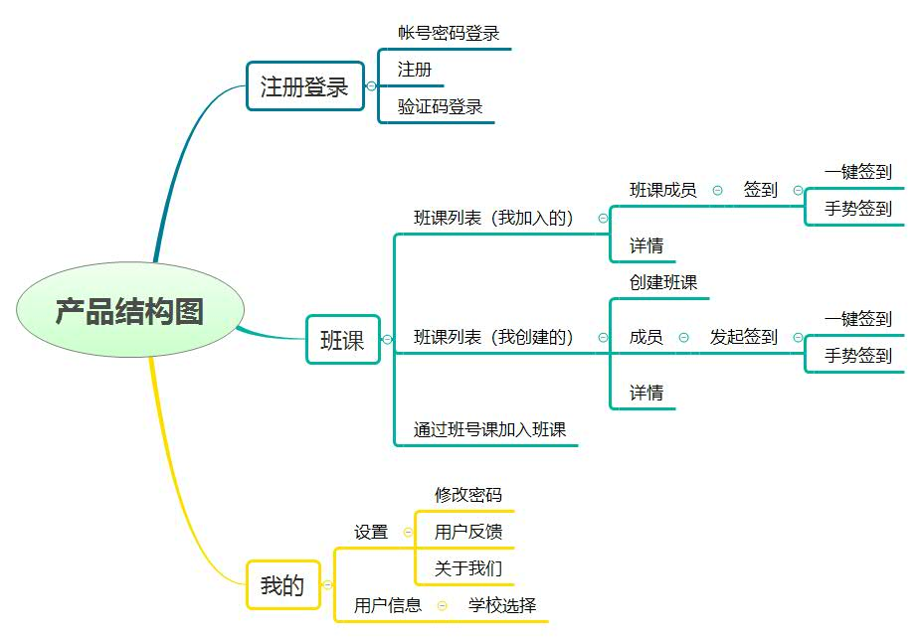

图 1 产品结构图

### 2.2 产品信息结构图

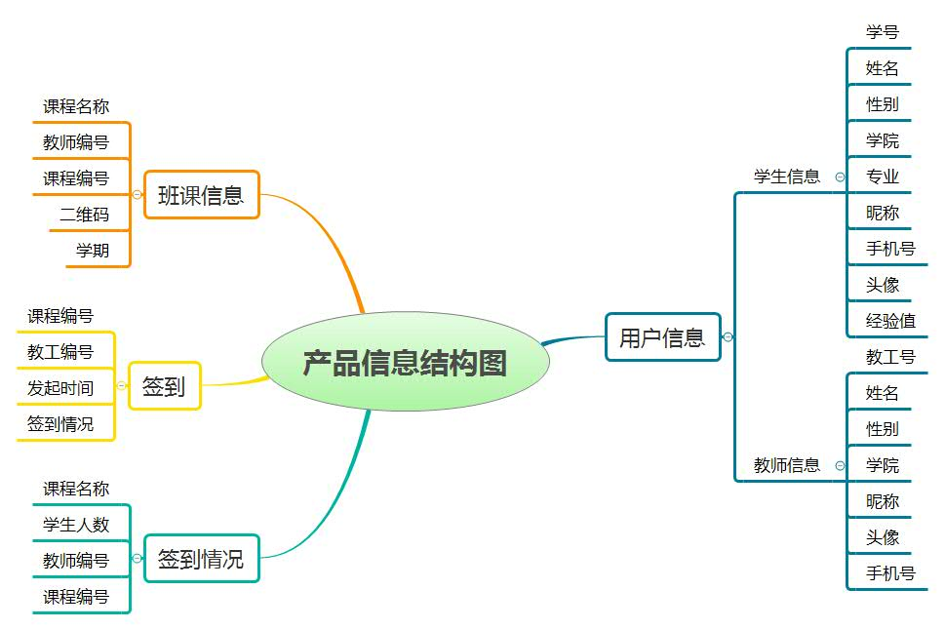

图 2 产品信息结构图

### 2.3 用户

用例图包含学生用例图如图3，教师用例图如图4。

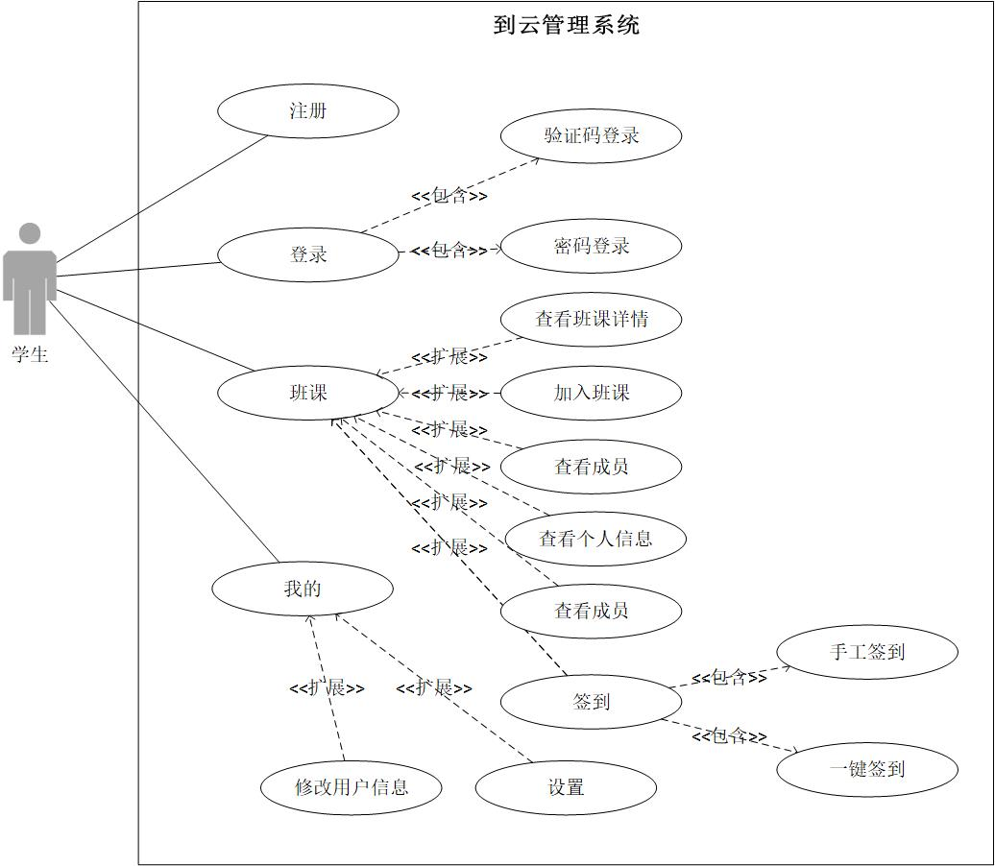

图 3 学生用例图

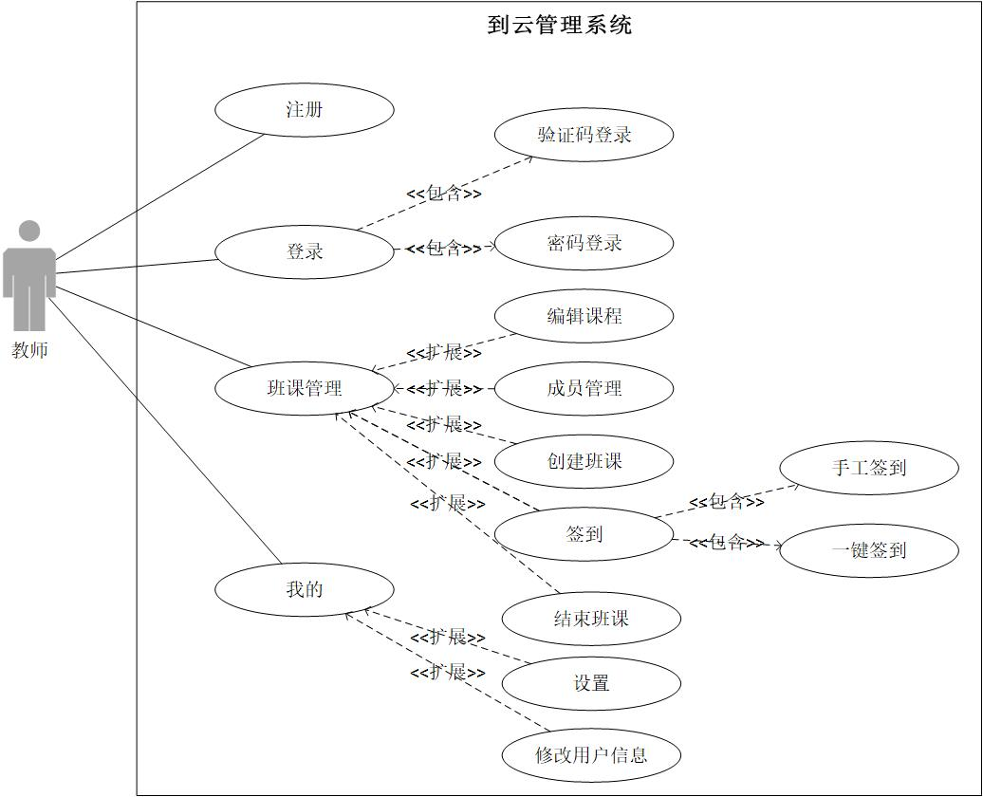

图 4 教师用例图

### 2.4 业务流程

2.4.1 创建班课模块

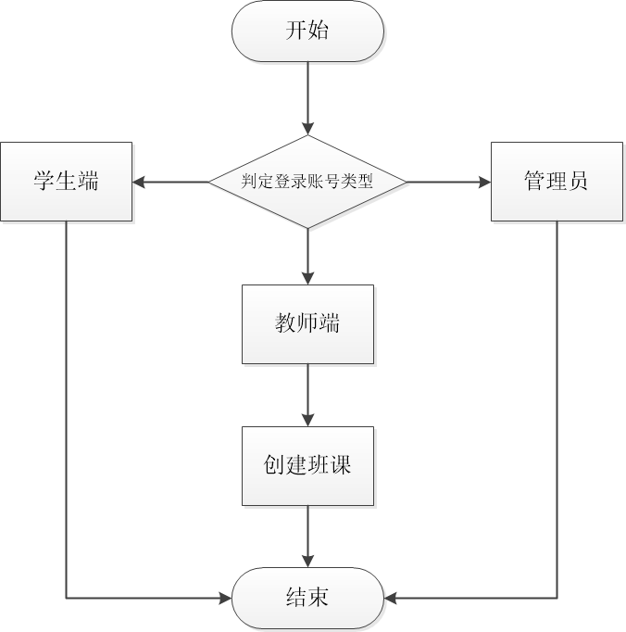

图 6 创建班课流程图

2.4.2 签到模块

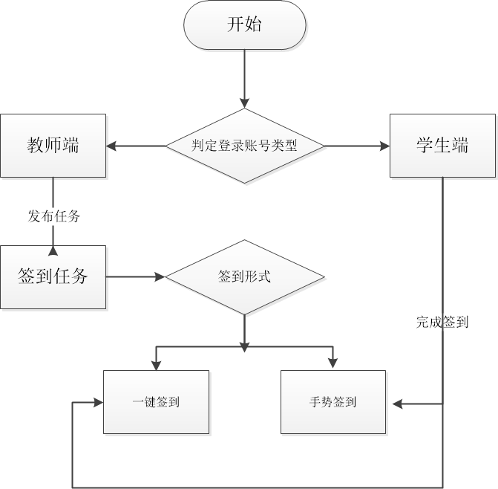

图 7 签到流程图

### 2.5 全局说明

数据加载的时候经常出现几种状态，为了给用户一些良好的体验，就必须有相对应的提示：

(1) 页面加载/提交中：加载；

(2) 加载/刷新/提交成功：成功提示；

(3) 加载/刷新/提交失败：失败原因短提示，系统提示后淡出。

## 3 功能详细需求（仍有待完善）

### 3.1 登录

### 3.1.1 注册

**用户场景：**用户注册之后才能有权限使用软件的功能。用户在登录页点击“注册”按钮进入注册页。用户填写邮箱，然后点击“获取验证码”，稍候片刻，会有一条短信发送到你的邮箱上，输入验证码之后，点击“注册”按钮，然后为自己的账号设置一个密码。

**优先级：**无。

**业务流程：**用户先填写邮箱，邮箱验证有效之后，点击获取验证码，用户填入有效验证码，接下来用户为自己的账号设置一个密码，密码填写后会让用户重复输入密码，两次密码都验证成功后，用户注册成功，进到首页。也可以直接使用微信等第三方软件直接登录。

**输入/前置条件：**无。

**界面原型：**

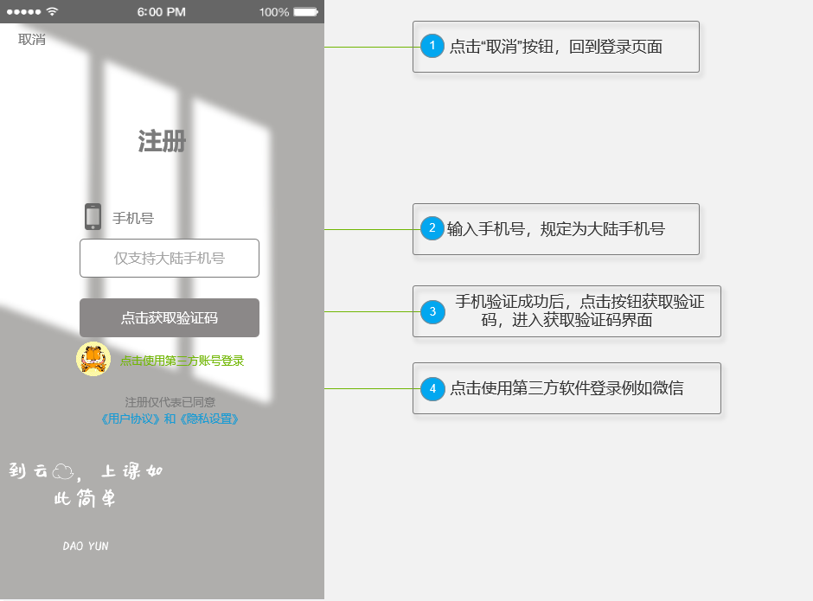

图 8 注册页面图

**字段：**

|  |  |  |
| --- | --- | --- |
| **字段** | **说明** | **数据来源** |
| 账号 | 必填，邮箱，且邮箱验证是有效的且未注册过。 | 用户输入 |
| 短信验证码 | 必填，用户填写邮箱后获取 | 用户输入 |
| 登录密码 | 必填，长度为6-16位，必须至少包含英文、字符、数字中两种。 | 用户输入 |
| 确认密码 | 必填，必须与登录密码一致。 | 用户输入 |

**输出/后置条件：** 注册成功后，数据保存到数据库中，页面跳转到首页。

**版本：**无

#### 3.1.2 忘记密码

**用户场景：**用户使用密码登陆的时候，忘记了登陆密码，此时需要找回密码，找回密码通过手机验证码进行找回并修改。具体步骤，进入忘记密码密码界面，输入要账号（账号为手机号码），通过发送短信验证码到手机端，在找回密码界面输入手机收到的验证码进入修改密码步骤。

**优先级：**无

**业务流程：**无。

**输入/前置条件：**用户已完成注册。

**界面原型：**

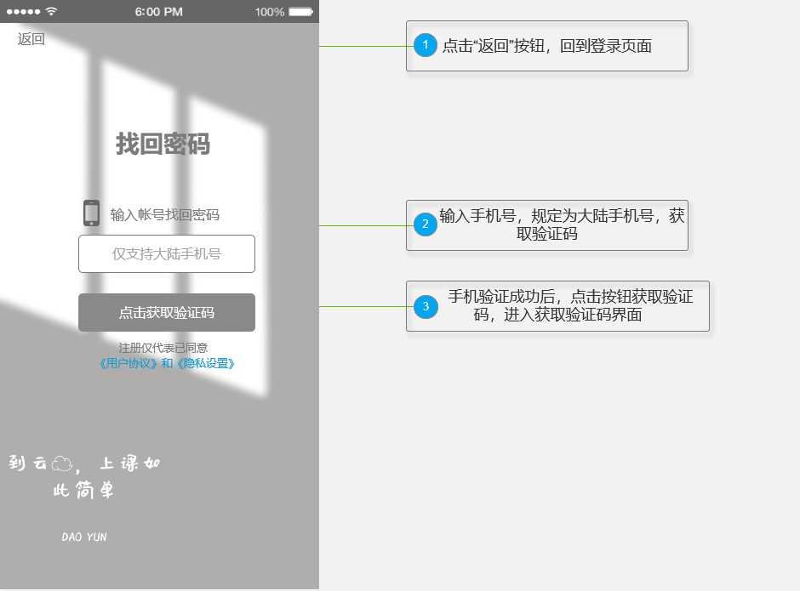

图 9 找回密码页面图

**交互：**账号框显示之前登陆过的账号，如果不是修改该账号可重新输入，用户收到验证码然后将验证码输入提示框，验证通过才能修改密码。

**字段：**

|  |  |  |
| --- | --- | --- |
| **字段** | **说明** | **数据来源** |
| 账号 | 必填，邮箱 | 用户输入 |
| 验证码 | 必填 | 用户输入 |

**输出/后置条件：**登录成功后，保存用户的登录状态和当前的登录时间，页面跳转到应用程序首页。

**版本：**无

#### 3.1.3 获取验证码

**用户场景：**程序第一次运行时，用户进入登录页面，用户填写有效的邮箱，之后获取验证码登录，登录成功后进入应用程序首页。用户登录成功后，就能够使用应用程序的所有功能。30天之内再使用软件都不需要再次登录，用户直接进入程序首页。如果之前用户没有登录过，或者登录时间已经过期，则运行该程序时，进入登录页面。

**优先级：**无

**业务流程：**无

**输入/前置条件：**用户已完成注册，用户未登录或者登录时间已过期。

**界面原型：**

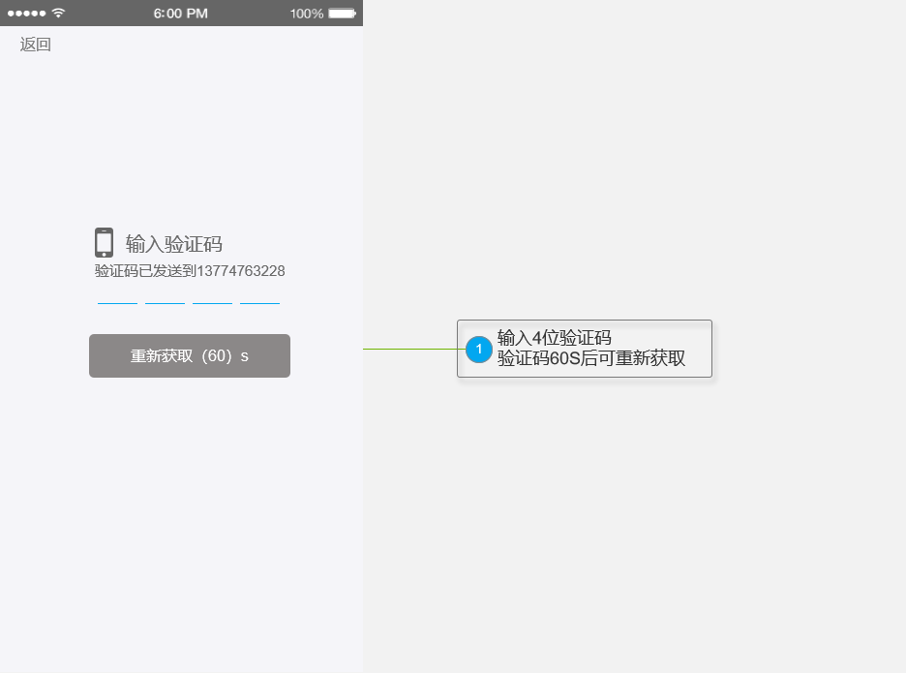

图 10 输入验证码页面图

**交互**：如果用户之前登录过，账户输入框中默认显示用户之前登录时用过的账号。

**字段：**

|  |  |  |
| --- | --- | --- |
| **字段** | **说明** | **数据来源** |
| 账号 | 必填，邮箱 | 用户输入 |
| 密码 | 必填 | 用户输入 |

**输出/后置条件：**登录成功后，保存用户的登录状态和当前的登录时间，页面跳转到应用程序首页。

**版本**：无**。**

### 3.2 班课

### 3.2.1 创建班课（教师端）

**用户场景：**老师用户登录后进入班课页面，点击右上角加号，可进行创建班课的操作。只有当用户身份为老师时才有创建班课的权限，可以设置班级，课程，学期以及更多详细内容来进行班课的创建。

学生用户登录后进入班课页面，点击右上角加号，可使用班课号以及扫描二维码加入班课。只有当用户身份为学生时才有创建班课的权限。创建好的班课都会有相应的班课号，使用班课号来加入班课，输入班课号，然后点击下一步，可看到该课程名及简略信息，点击加入即完成班课申请操作；或使用扫描班课号的二维码来加入班课，扫描成功后可看到该课程名及简略信息，点击加入即完成班课申请操作。

**业务流程：**无。

**输入/前置条件：**用户身份为老师。

**输出/后置条件：**无。

**界面原型：**

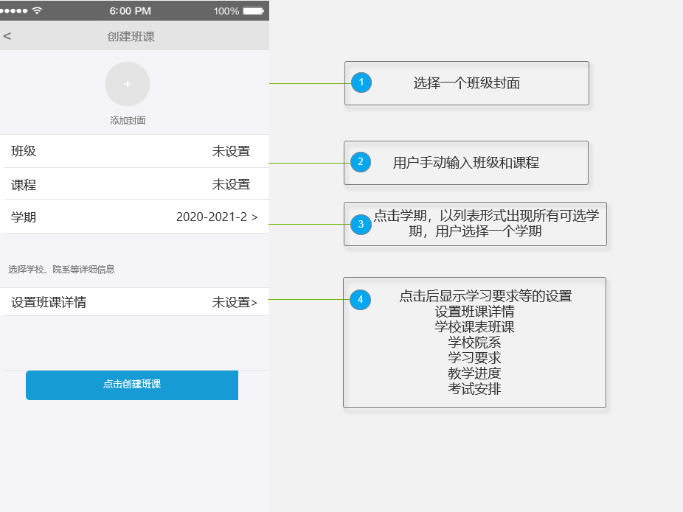

图 11 创建班课页面图

**3.2.2 手势签到（学生端）**

**用户场景：**学生加入班课后，上课期间老师发起手势签到。签到图案由教师端设置，学生端根据教师给出图案进行签到，学生画出图案后，由系统进行对比图案是否一致。对比过程可抽象为数字字符串的比较。

**业务流程：**无。

**输入/前置条件：**用户身份为学生。

**输出/后置条件：**无。

**界面原型：**

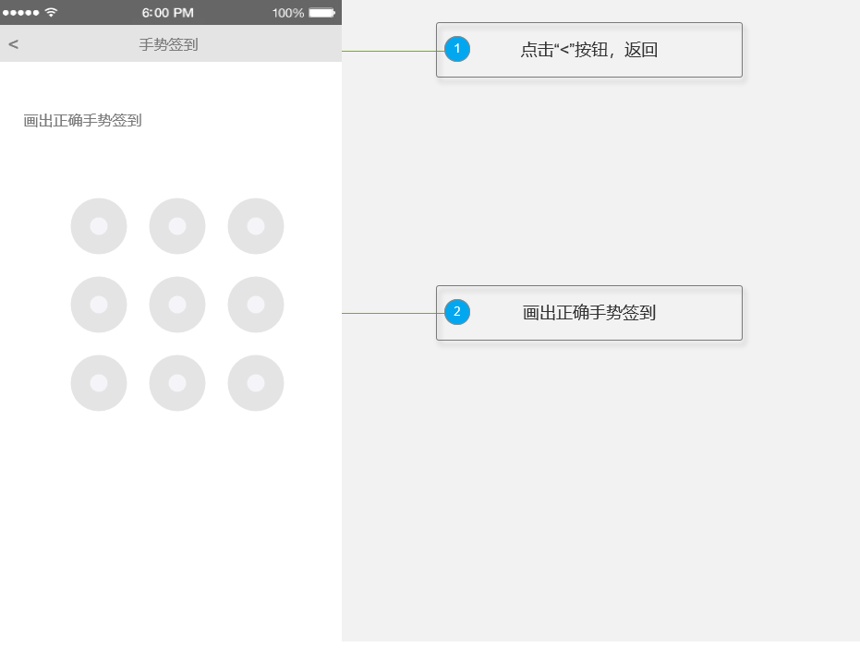

图 12 手势签到页面图

### 3.2.3 我加入的（学生端）

**用户场景：**用户登录后进入班课页面，选择“我加入的”模块，可以看到该用户所加入的班级，对老师发起的签到可点击签到操作。点击班级详细界面，在成员一栏也可进行参与签到，接下来显示成员总数及每个成员列表，点击可以查看成员的详细内容。点击详情一栏可以查看所加入班课的详细信息，也可进行退出班课操作。点击右上角扫一扫可以扫码加加入班课。

**业务流程：**无。

**输入/前置条件：**用户身份为学生。

**输出/后置条件：**无。

**界面原型：**

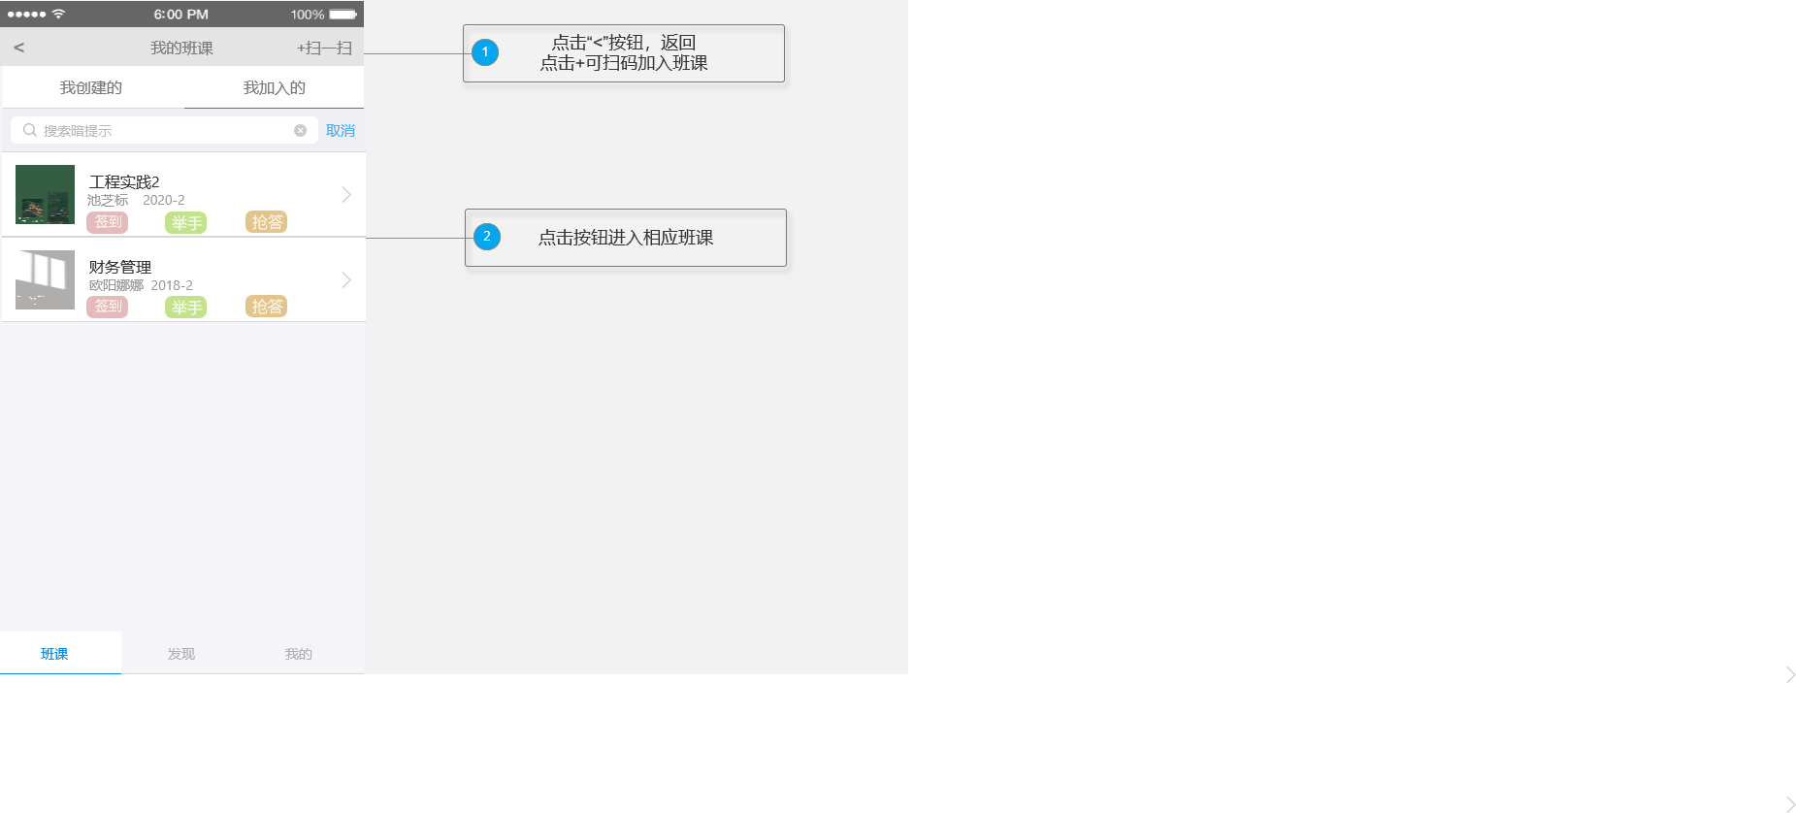

图 13 我的班课页面图

### 3.3 我的

### 3.3.1 用户信息

**用户场景：**用户登录后进入“我的”页面，再点击昵称一栏，进入用户信息页面。在用户信息页面可以编辑自己的基本信息，包括头像、姓名、昵称、出生年份、性别、你所在的学校及院系、你的身份、学号/工号等内容，编辑完毕后点击保存即可。

**业务流程：**无。

**输入/前置条件：**用户身份为学生/老师。

**界面原型：**

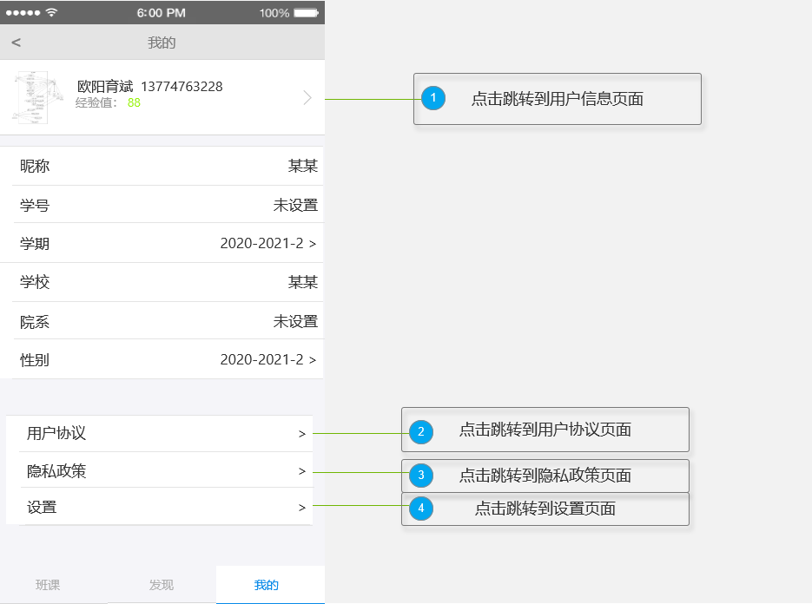

图 14 个人信息页面图

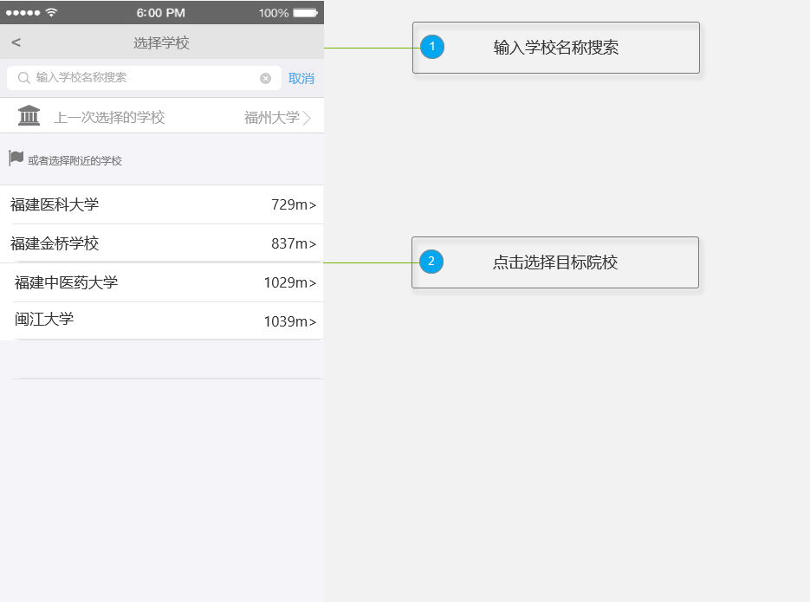

图 15 选择学校页面图

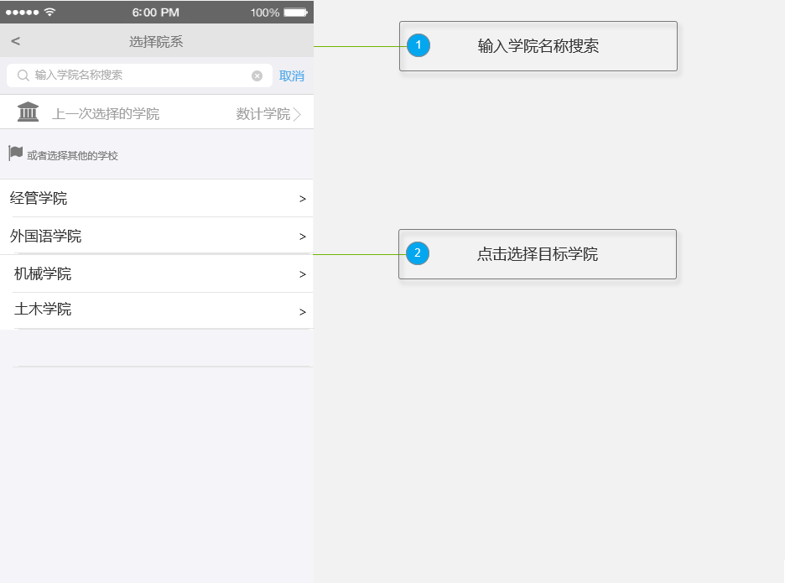

图 16 选择院系页面图

#### 3.4.1 其他标准的约束

本项将指定由现有的标准或规则派生的要求。例如：

1. 报表格式；
2. 数据命名；
3. 财务处理；
4. 审计追踪，等等。

#### 3.4.2 硬件的限制

本项包括在各种硬件约束下运行的软件要求，例如，应该包括：

1. 硬件配置的特点（接口数，指令系统等）；
2. 内存储器和辅助存储器的容量。

### 3.5 待完善

在软件的需求之中有若干个属性，以下指出其中的几个（注意：对这些决不应理解为是一个完整的清单）。

## 4 非功能需求

对一个实际的需求规格说明来说，若有必要应该编写附录。附录中可能包括：

1. 输入输出格式样本，成本分析研究的描述或用户调查结果；
2. 有助于理解需求说明的背景信息；
3. 软件所解决问题的描述；
4. 用户历史、背景、经历和操作特点；
5. 交叉访问表。按先后次序进行编排，使一些不完全的软件需求得以完善；
6. 特殊的装配指令用于编码和媒体，以满足安全、输出、初始装入或其他要求。

注：当包括附录时，需求说明必须明确地说明附录是不是需求要考虑的部分。